[学术不端揭秘：上海中医药大学附属曙光医院肛肠科研究遭撤稿](https://mp.weixin.qq.com/s?__biz=MzkyNzY3NzY3Nw==&mid=2247500125&idx=1&sn=1aa2a5d6b27c9900dd80044b51ddc7a5&chksm=c3e91373b0af5a4f5f3312596bfed7036a9042fe7d66417fa78ac754a17a190113823b6385a0&scene=126&sessionid=1743181937)

[学术深瞳](javascript:void(0);)2025-03-28 18:17:40湖北

近日，发表于《Molecular Medicine Reports》期刊的研究**‘Knockdown of TRIM9 attenuates irinotecan?induced intestinal mucositis in IEC?6 cells by regulating DUSP6 expression via the P38 pathway’ 敲低TRIM9通过P38通路调控DUSP6表达减轻伊立替康诱导的肠黏膜炎**（ doi: 10.3892/mmr.2021.12507）因学术不端问题被撤回。该研究由Wenjun Zhao和**Qingming Wang**（通讯作者）共同完成，第一作者Wenjun Zhao单位为上海市宝山区中西医结合医院肛肠科，通讯作者Qingming Wang单位为上海中医药大学附属曙光医院肛肠科。

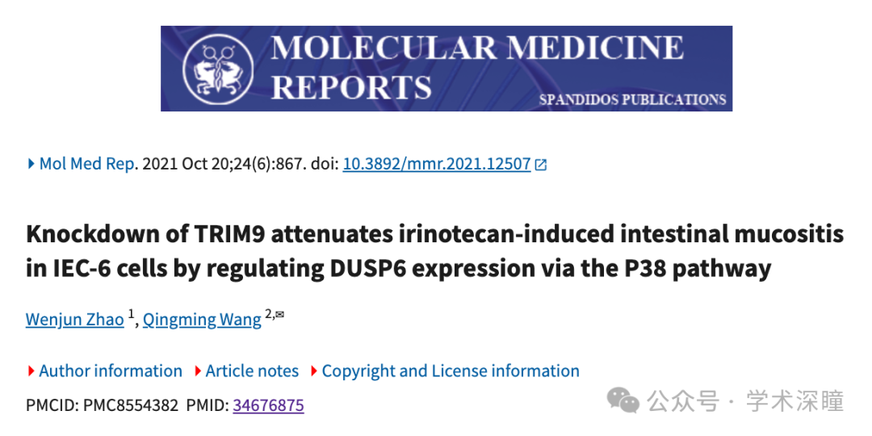

**2024年8月评论人Hoya camphorifolia指出本文内参与其他研究图像重复：**

[左] "CCL26通过STAT5通路调节急性缺血性卒中后外周血单核细胞中CD4+CD25+FOXP3+Treg的比例和炎症因子的产生"（Dong等，2020）中的图4C的加载控制条带；"ARHGAP30的上调通过失活β-catenin通路减缓胰腺癌进展"（Zhou等，2020）中的图4E；Zhou等文中的图5C  
[右] 本文图3F

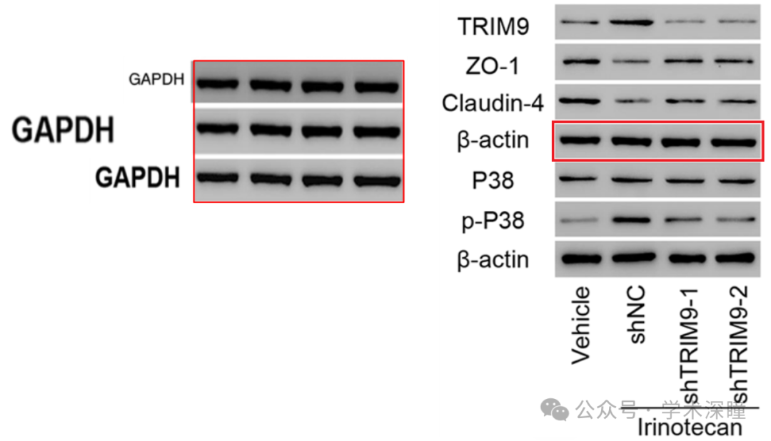

这些条带在文本中的呈现：

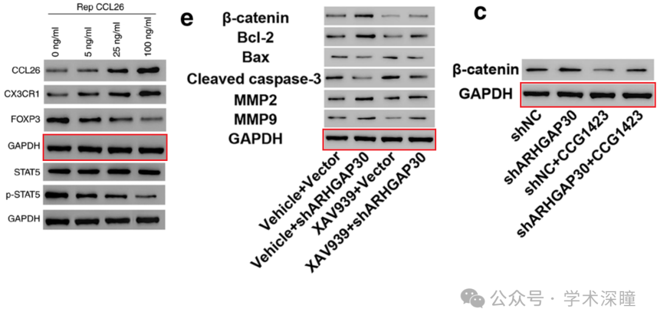

**评论人进一步补充：**

[左] Zhou等人文中的图3e  
[右] 图4F

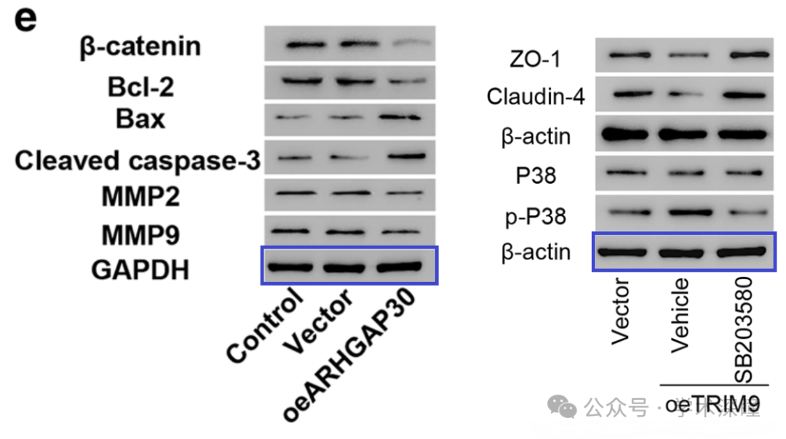

**2025年3月评论人Hoya camphorifolia发布了本文的撤稿声明：**

2025年3月27日撤稿。

在本文发表后，编辑部收到了关心读者的举报，指出文章中图3E（第6页）的western blot实验中的β-肌动蛋白对照数据与其他已在不同研究机构由不同作者撰写并在本文提交到《Molecular Medicine Reports》之前已在其他地方发表的文章中的数据非常相似。由于上述数据显然已被先前发表，《Molecular Medicine Reports》的编辑决定撤回本文。编辑部要求作者对这些问题做出解释，但未收到令人满意的回复。编辑部对给读者带来的不便表示歉意。

消息来源：

https://pubpeer.com/publications/0121C49F3D77A9AC4E6261E5A42BF1#3

如需论文查重，请联系微信号xueshushentong

[#上海中医药大学附属曙光医院](https://mp.weixin.qq.com/mp/appmsgalbum?__biz=MzkyNzY3NzY3Nw==&action=getalbum&album_id=3618777295374155790#wechat_redirect)